Para poder trabajar en el módulo de bases de datos resulta indispensable contar con las herramientas necesarias para poder manipularlas

Para esto vamos a requerir de dos elementos importantes:

1. Un gestor de base de datos.
2. Una herramienta que nos permita manipular la base de datos.

Como gestor de base de datos vamos a estar utilizando **MySQL**, una de las bases de datos relacionales más utilizadas, y como herramienta para manipularla, **DBeaver**, que nos va a permitir esta interacción incluso en forma gráfica.

Instalación de MySQL

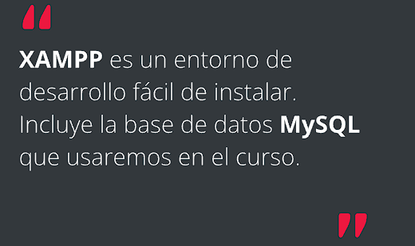

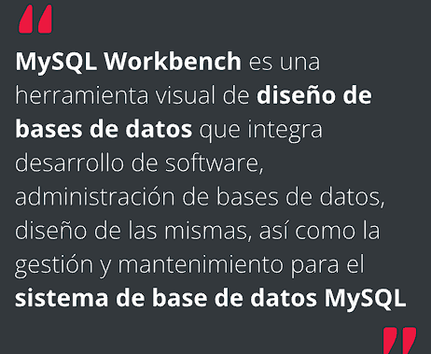

1. Introducción a base de datos:
2. Tablas:
3. Relaciones:
4. Tipos de datos:
5. Constraints:
6. Create, Drop y Alter:
7. Foreign keys (clave o llave foránea):

1.

¿Qué es? es un conjunto de datos **pertenecientes a un mismo contexto** organizados para un propósito específico. Una base de datos nos permite: Almacenar (agregar, modificar, eliminar) datos, Acceder a los datos, Manipular y combinarlos. Analizar datos.

**Existen dos tipos de DB relacionales y no relacionales.** MySQL es relacional y la mas usada mundialmente.

**Tablas**: dentro de DB los datos se organizan en tablas (filas y columnas) tipo Excel



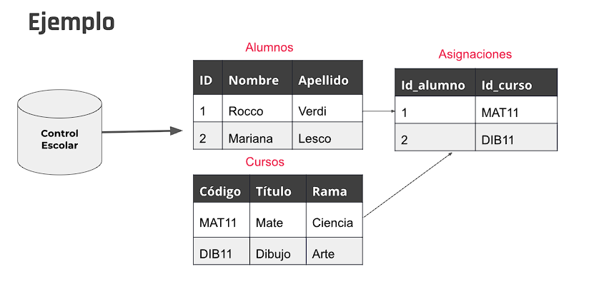

Cada tabla tiene un **clave primaria :** es un dato o un conjunto de ellos que permite diferenciar cada una de las filas, la mayoría de la tablas de manera estándar ya tiene una columna llamada id.

2.

Tablas:

Modelar la base de datos:

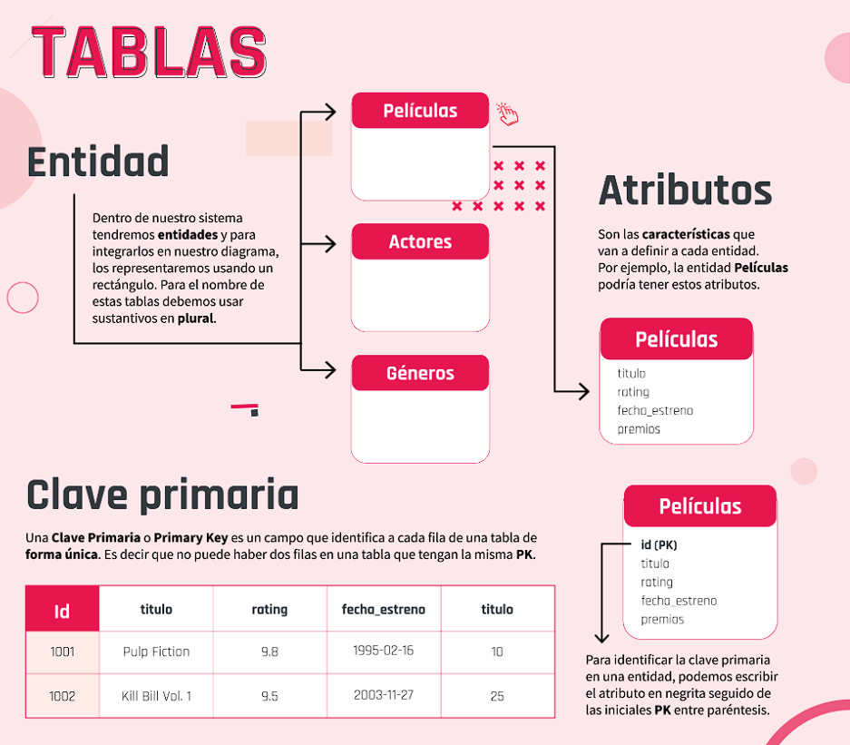

3.

Relaciones: básicamente es la conexión entre dos tablas, tipo una tabla de usuarios y otra donde guarde a que publicaciones les dio like tal usuario, necesitamos solo una forma de identificar al usuario que dio like.

Tipos de relaciones uno a uno, uno a muchos, muchos a muchos.

Ejemplo de películas

Uno a muchos: un género vinculado a muchas películas

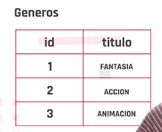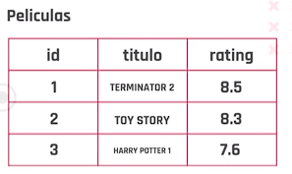

Como las vinculamos?

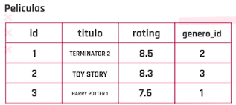

Genero_id porque lo que vamos ingresar a este campo es el número de la calve primaria del genero que

Claves foráneas: campos especiales que tiene calves primarias de otras tablas, las foráneas son las que apuntas a claves primarias de otras tablas, así que tenemos que poner en negrita genero-id(FK)

4.

**Tipos de datos:**

**3 tipos** nos ofrece MySQL:

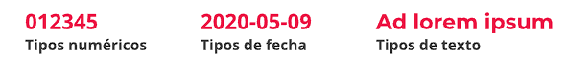

**Numéricos**: **int, tinyint, smallint, bigint** (ultimos tres dependiendo el tamaño del numero, una nuta tinyint, DNI gignit). Sub tipos **decimal y float** (estos dos para declarer numeros con comas, recomendación: decimal, mas exactos). También aparecen **los booleanos** (0 y 1, recomendamos no usarlos, mejor usar un tinyint con un 0 o un 1).

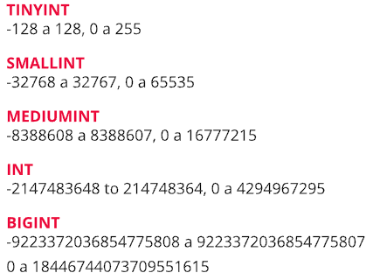

**Tipo texto: char**: si o si viene con un número que indica la cantidad exacta de caracteres que va a tener.



**Varchar:** también con un número, pero indicando el número máximo de caracteres. **Text:** sin límite.



**Tipo fecha: date:** fechas. **Time:** horarios. **Datetime:** ambos (siempre trabajarlos como si fuera un texto y respetando el orden de año, mes día: 

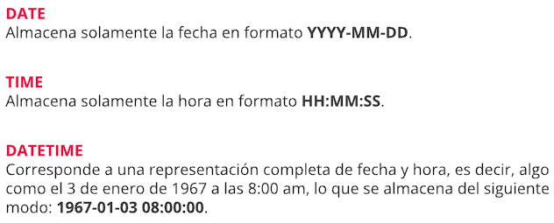

Ademas las columnas puede terner asignada **restricciones:** por ejemplo puede ser clave primarioa o foranea. O que no aseptan null, **not null** (osea que no va a quedar vasias). **Unique**: comulnas que no va a repetir este dato a pesar de no ser la clave primaria.

Por ultimo tenemos valores **default** y **auto_increment** (Incrementa un numero automaticamente, usualmente usado en la comulna id).

6.

Constraints: (restricción).

Nos permiten definir reglas que se tienen que cumplir para que un dato pueda ser almacenado. Limita el tipo de dato que recibe una columna o una tabla.

Una de las más comunes es que dentro de una tabla la info en la columna de email NO se pueda repetir, imaginemos dos perfiles de Instagram con el mismo email, exprota.

Estras restriccione no remplazan las restricciones de la app, ya sea el back o el front end.

Los Constraints más comunes:

* **Not null**: por defecto puede almacenar datos null, en este caso no lo permitirá.
* **Unique**: garantiza que no se ingresara datos iguales en la misma columna, tipo dos usuarias usando el mismo email.
* **Primary key**: id única, campo o combinación de campos que identifica de forma única a cada fila de cada tabla. Usualmente es una columna llamada id.

**Diferencia entre la constraint unique y la constraint primary key:** primary kety siempre tiene que estar por lo menos en una columna de la tabla y luego nos servirá para comunicar tablas. Unique es un agregado optativo

* **Default**: suministra un valor por defecto en el caso de que quedase vacío. Por ejemplo el nombre de una img default en el caso del que usuario no haya subido una imagen.

Existen más Constraints , pero estos son los más comunes.

6.

**Create, Drop y Alter:**

3 COMANDOS:

CREATE TABLE new_tbl: crear una tabla desde cero. Acalaramso el nombre sus columnas sus tipos y constraints

DROP TABLE tbl_name: borra una tabla.

ALTER TABLE tbl_name: modifica la tabla, varia en que queremos hacer.

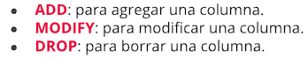

7.

Foreign keys (clave o llave foránea):

Es una constraints.

Foránea tambien significa extragera. Nos permiten relacionar tablas entre sí, que dicha columna almacene como valor un dato particular que hace referencia al dato almacenado en otra columna de otra tabla.

